**MANUAL DATAWAREHOUSE**

**MARTÍNEZ TRIANA MARLON JULIAN**

**OSCAR DAVID MESA CALDERON**

**Universidad de San Buenaventura, Sede Bogotá.**

**Facultad de Ingeniería.**

**Programa Ingeniería de Sistemas**

**Bogotá, Colombia**

**2020**

1. Iniciamos pentaho

Sobre transformations, click derecho damos en new

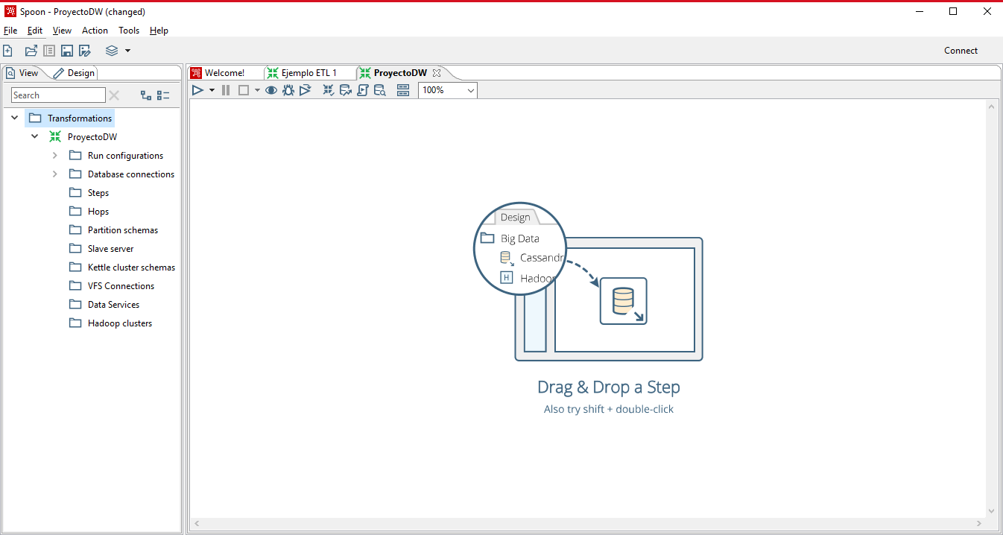

Elegimos el nombre del proyecto y lo guardamos como archivo tipo .ktr

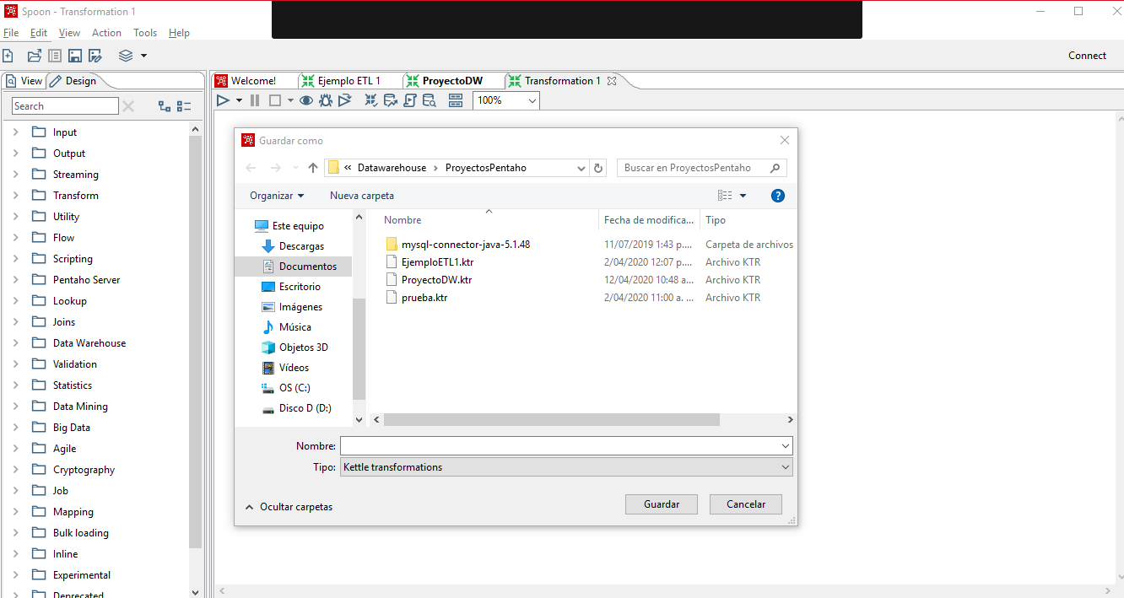

Volvemos a la pestaña de view

Seleccionamos la opción de databases connections, y le damos en new

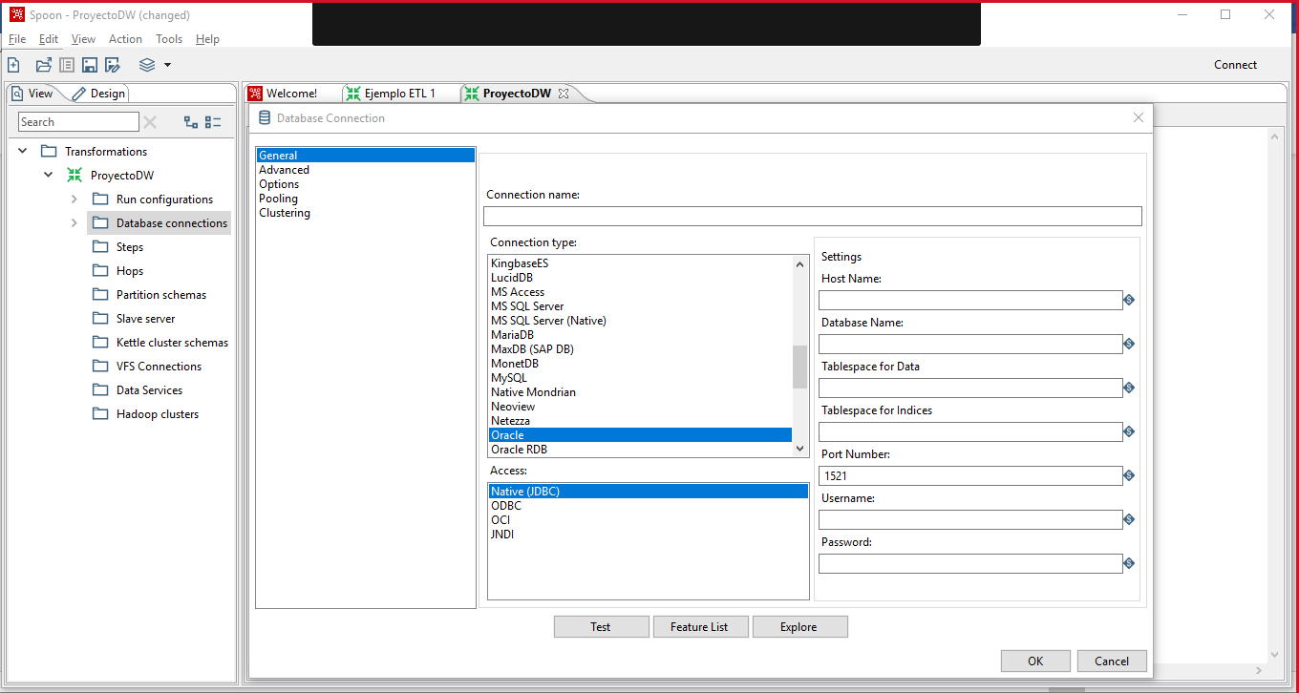

Creamos la nueva conexión y le damos al botón de test para probar que esta funcione correctamente, luego le damos en aceptar.

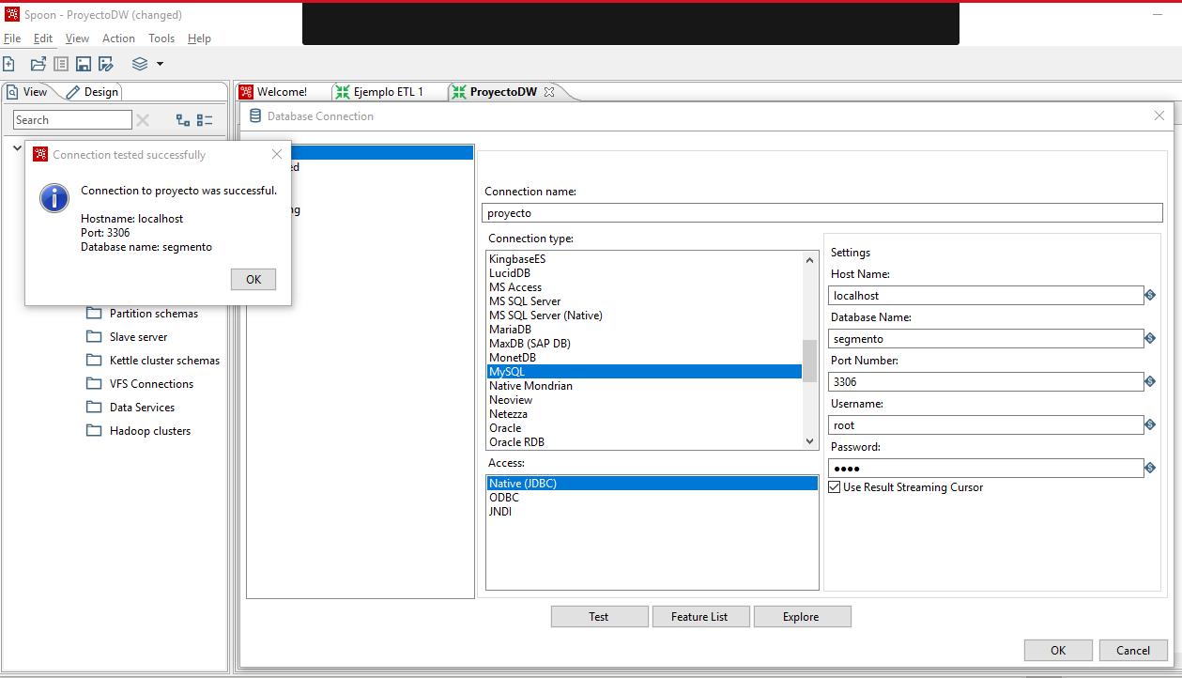

Sobre la nueva conexión creada le damos a la opción explorer para verificar las tablas que están en MySQL

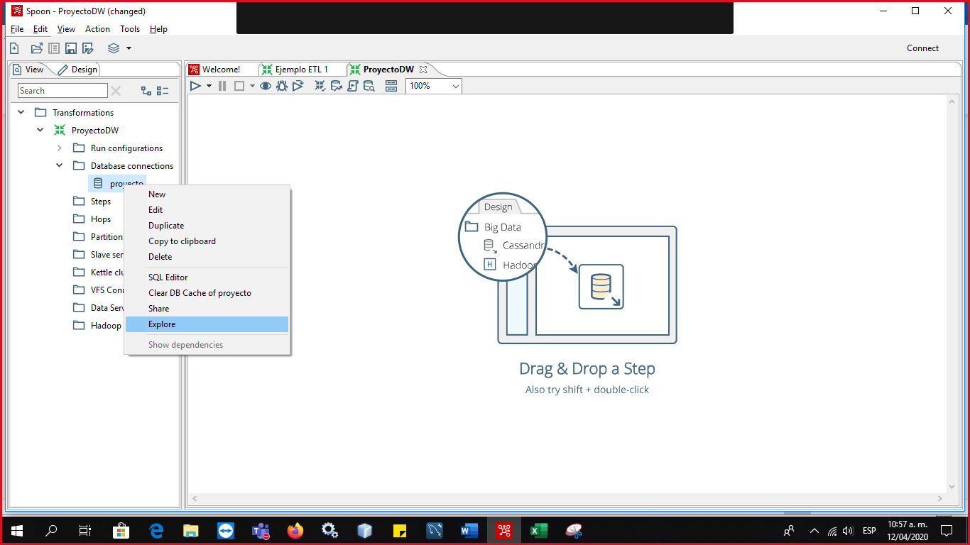

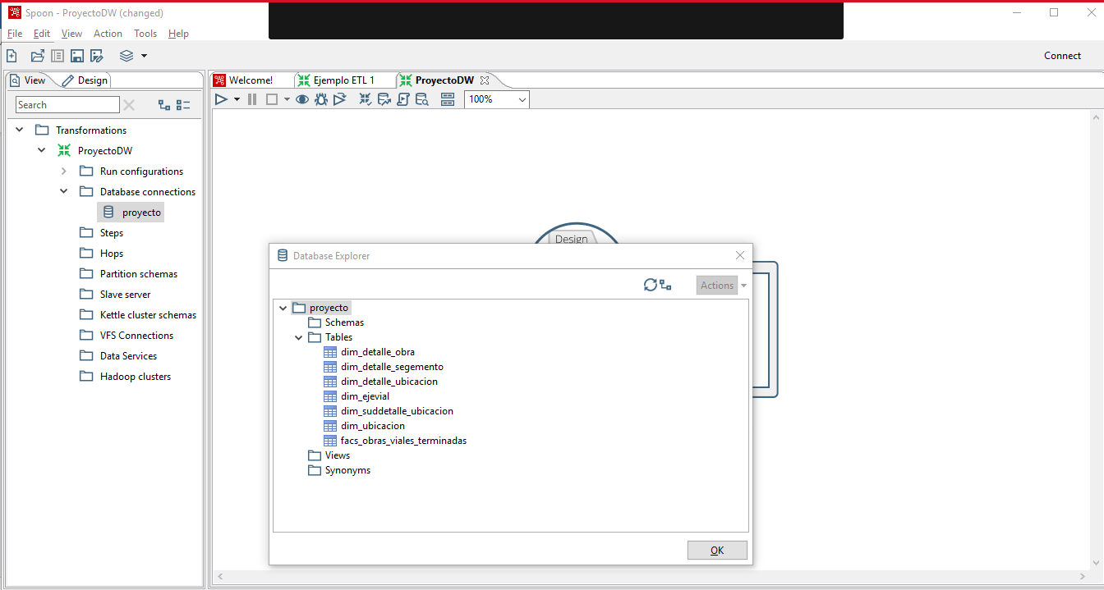

Pasamos a la pestaña de desing y seleccionamos la opción de input que es por donde se selecciona la fuente de alimentación del output, elegimos la opción dependiendo de nuestra fuente.

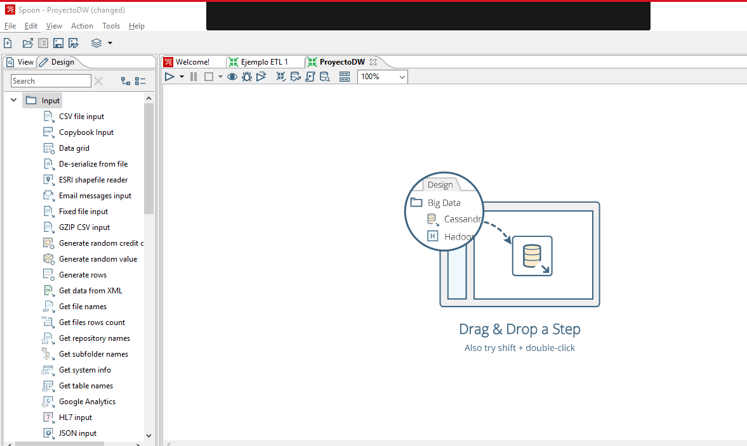

Arrastramos la opción que nos convenga y realizamos lo mismo con la opción de output.

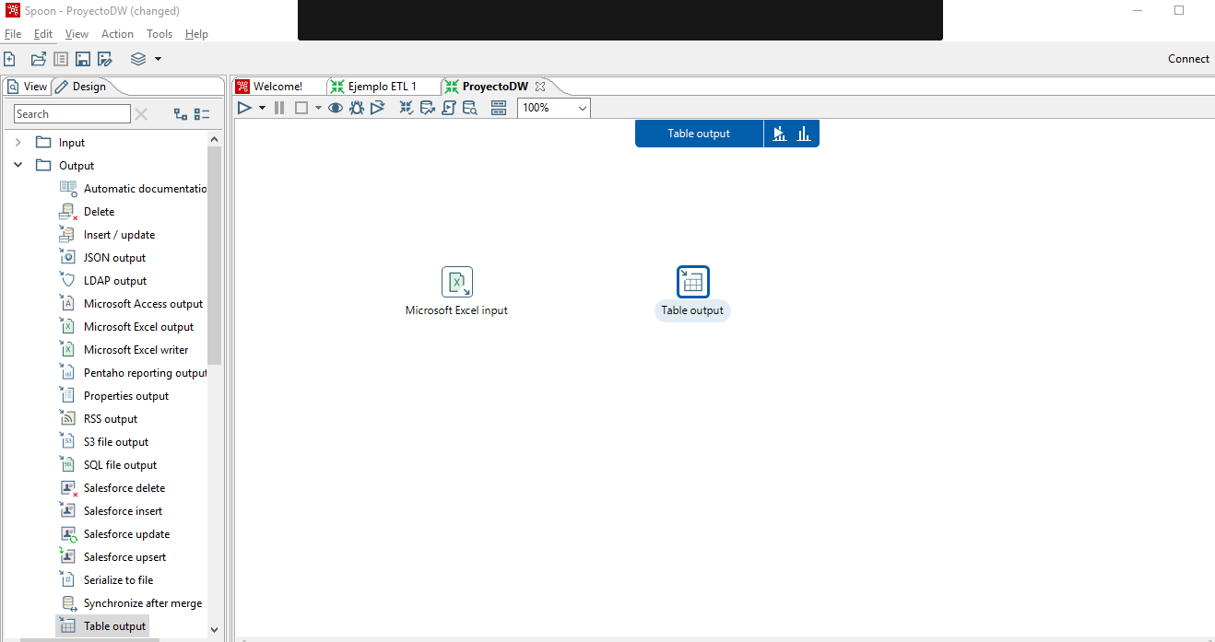

Modificamos el input arrastrado, dando click en el icono de configuración que aparece sobre él.

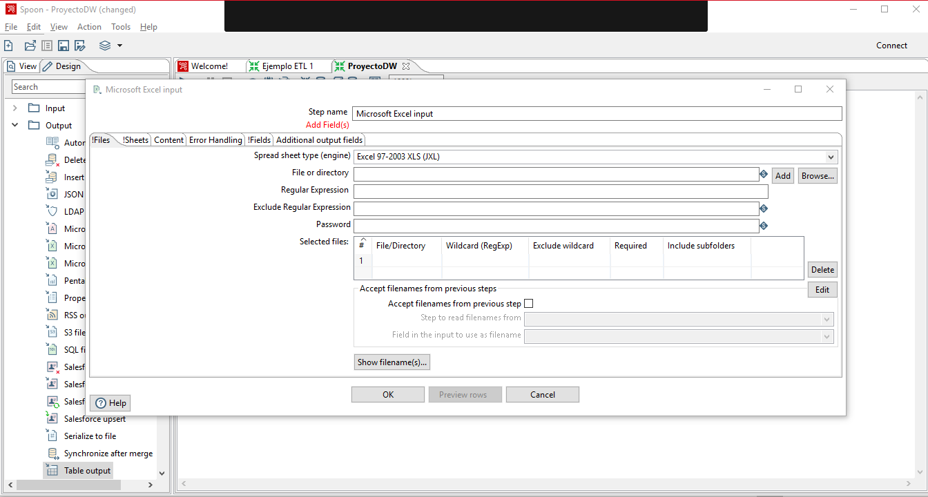

Damos a la opción de browse y seleccionamos nuestro archivo fuente y le damos en la opción add.

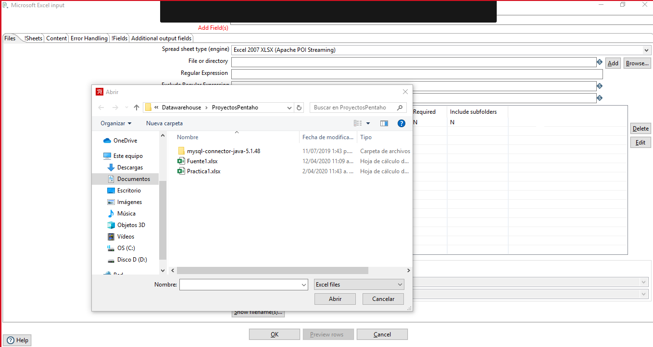

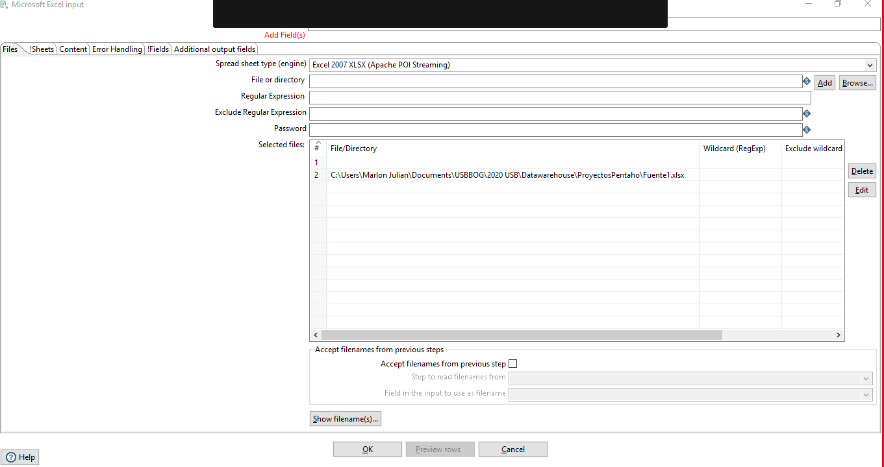

Pasamos a la pestaña de sheets y le damos la opción de Getshetnames.

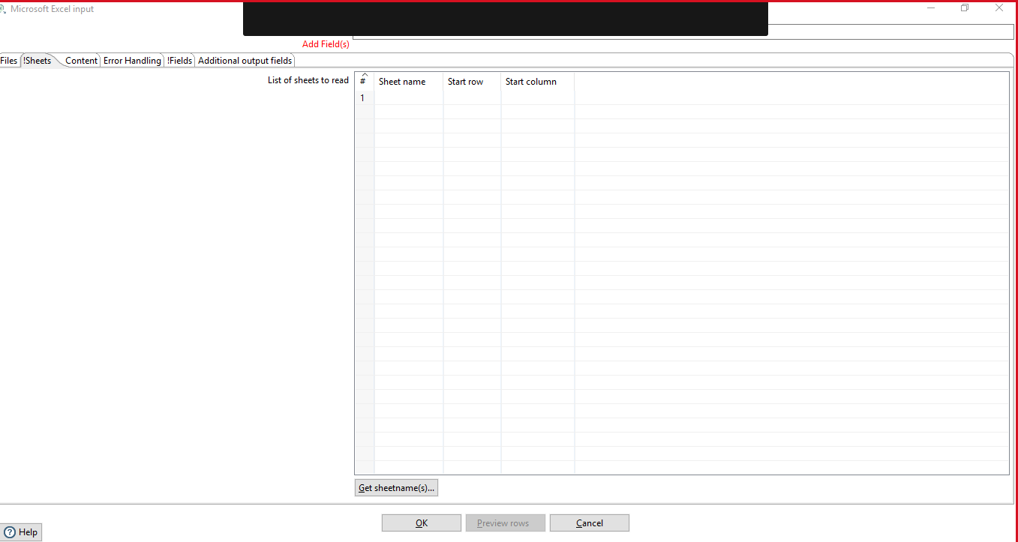

Nos muestra las hojas del archivo seleccionado, y elegimos la que necesitamos

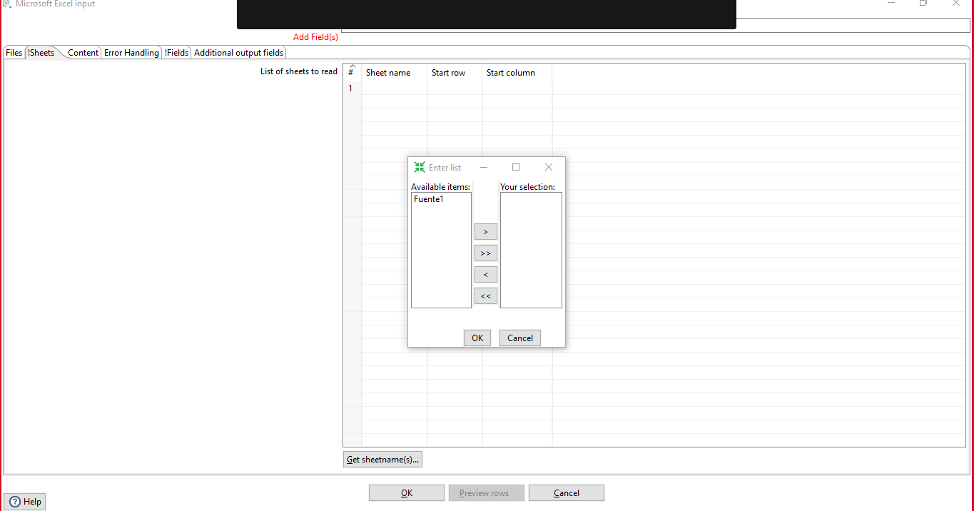

Pasamos a la pestaña de Fields y le damos en la opción de Get fields from header now, y nos debe mostrar todos los atributos.

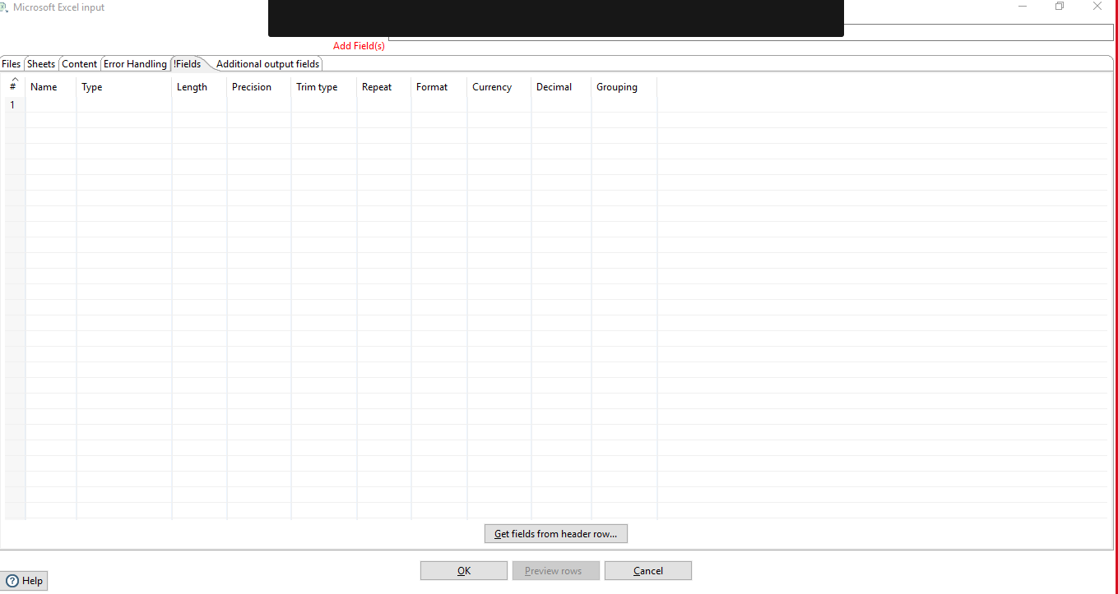

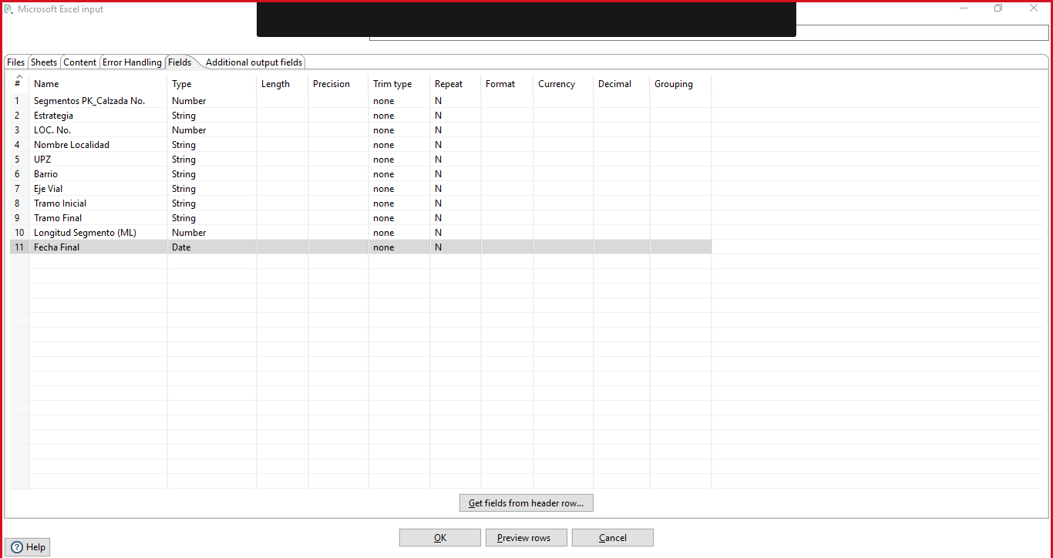

Seleccionamos la cantidad de registros y al darle ok este los carga en el input

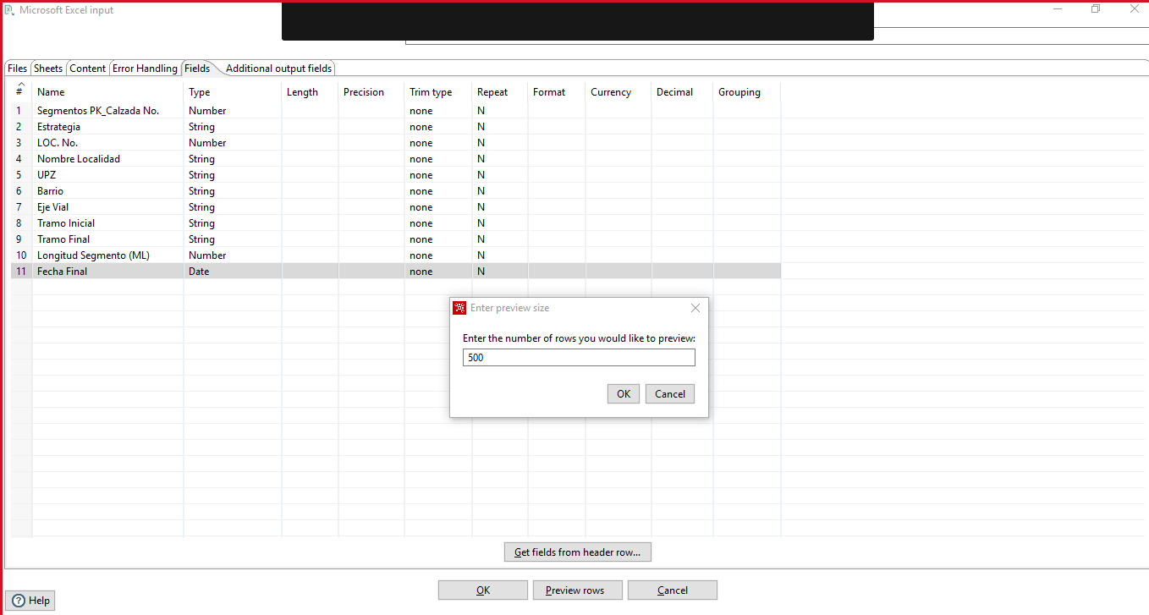

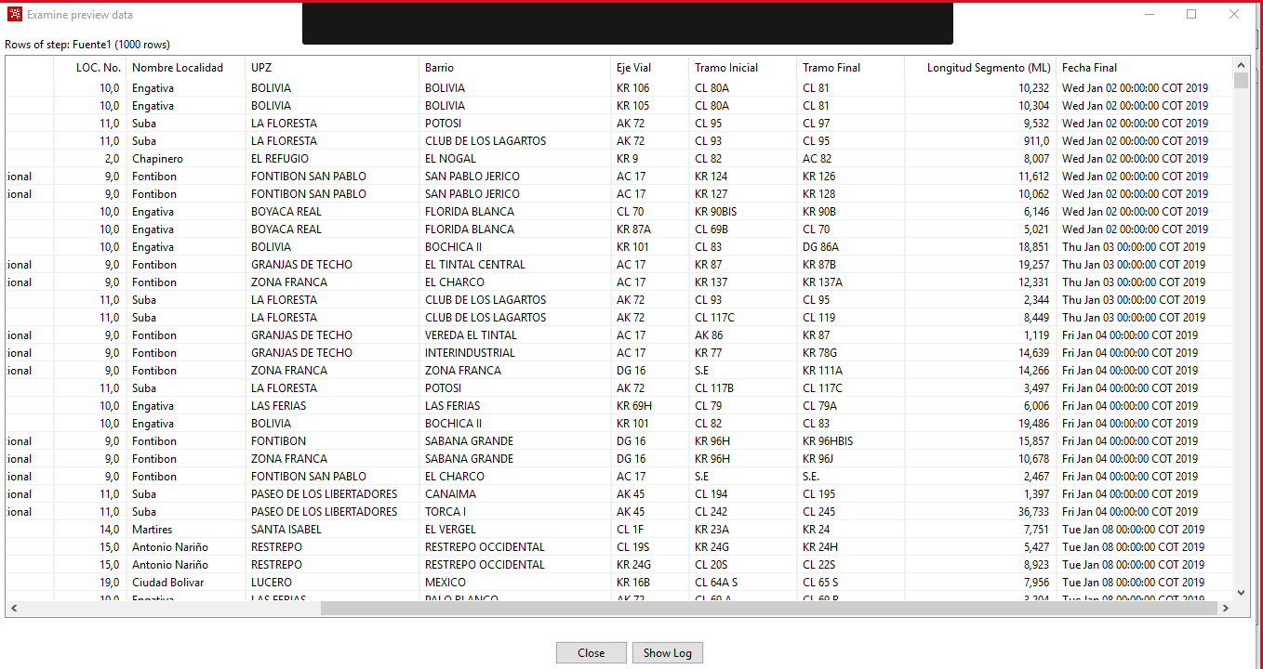

Creamos la relación y procedemos a configurar la tabla de salida.

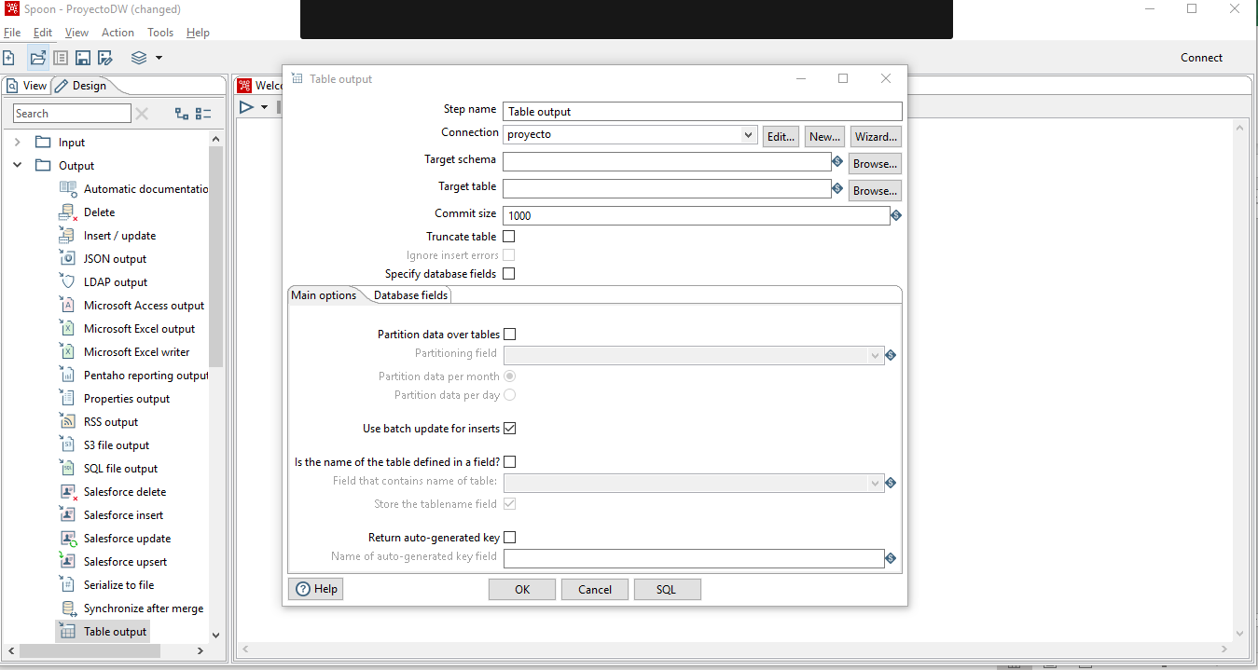

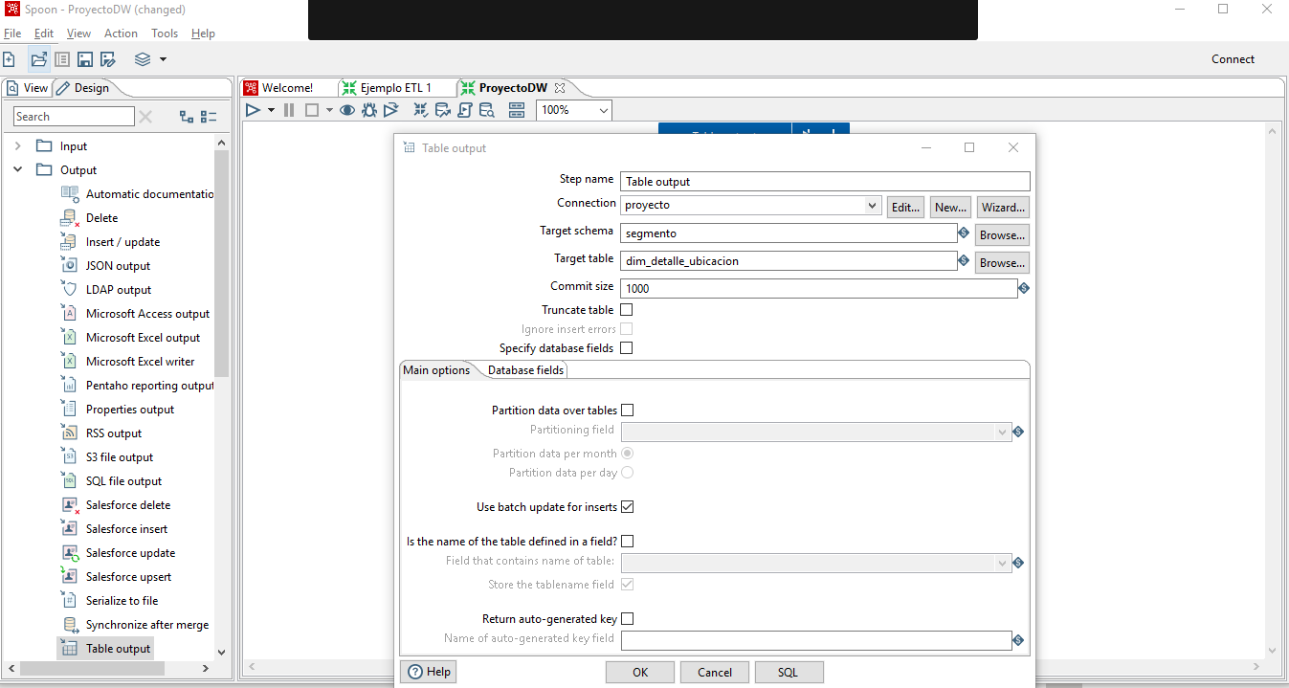

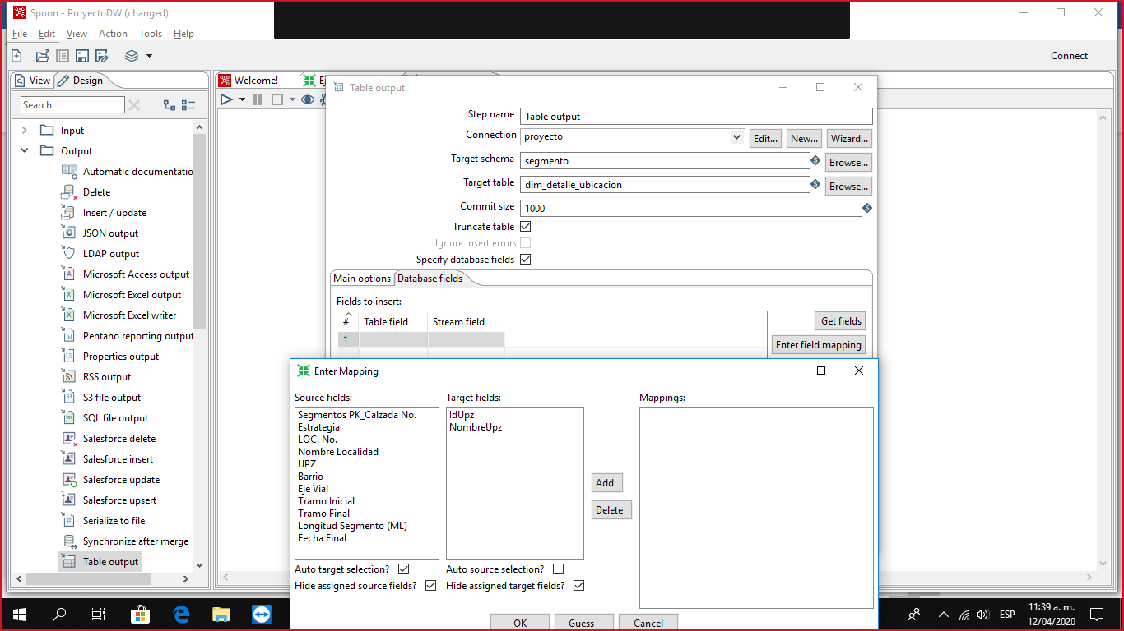

Le damos en ok y luego le damos al botón de Run y esperamos que se ejecute.

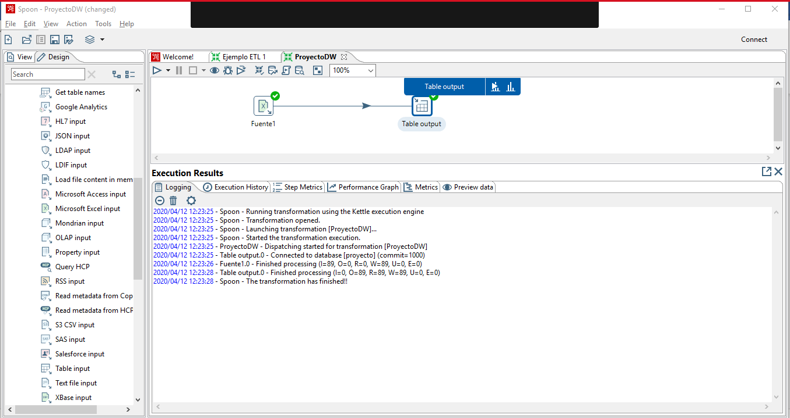

Y así se llenan los registros de nuestra tabla seleccionada.

Procedemos a realizar una operación entre el input y el output de la información, esto lo denominamos transformación de datos, para este caso utilizaremos la calculadora, la cual va a transformar el dato input que entra en millas, y se transformara en metros.

Seleccionamos la carpeta Transform en el lado izquierdo de la pantalla, y arrastramos para este caso el ítem denominado calculadora.

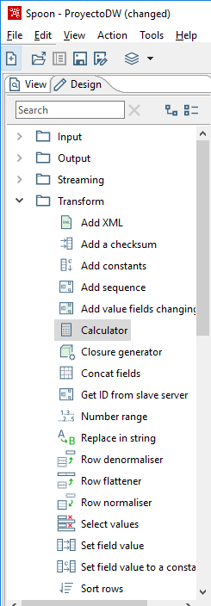

Configuramos la calculadora para que realice los datos seleccionados, en este caso será la multiplicación entre un campo y otro.

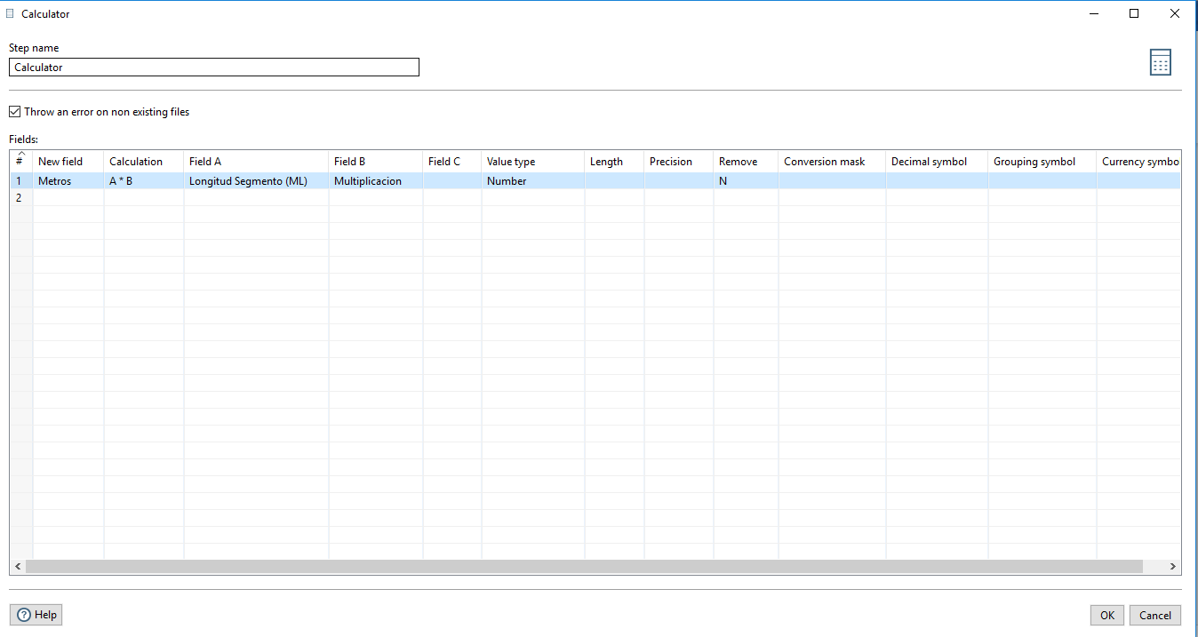

Le damos ok y procedemos a conectar la calculadora con el output, ejecutamos run y vemos que la calculadora nos realiza los cambios seleccionados

